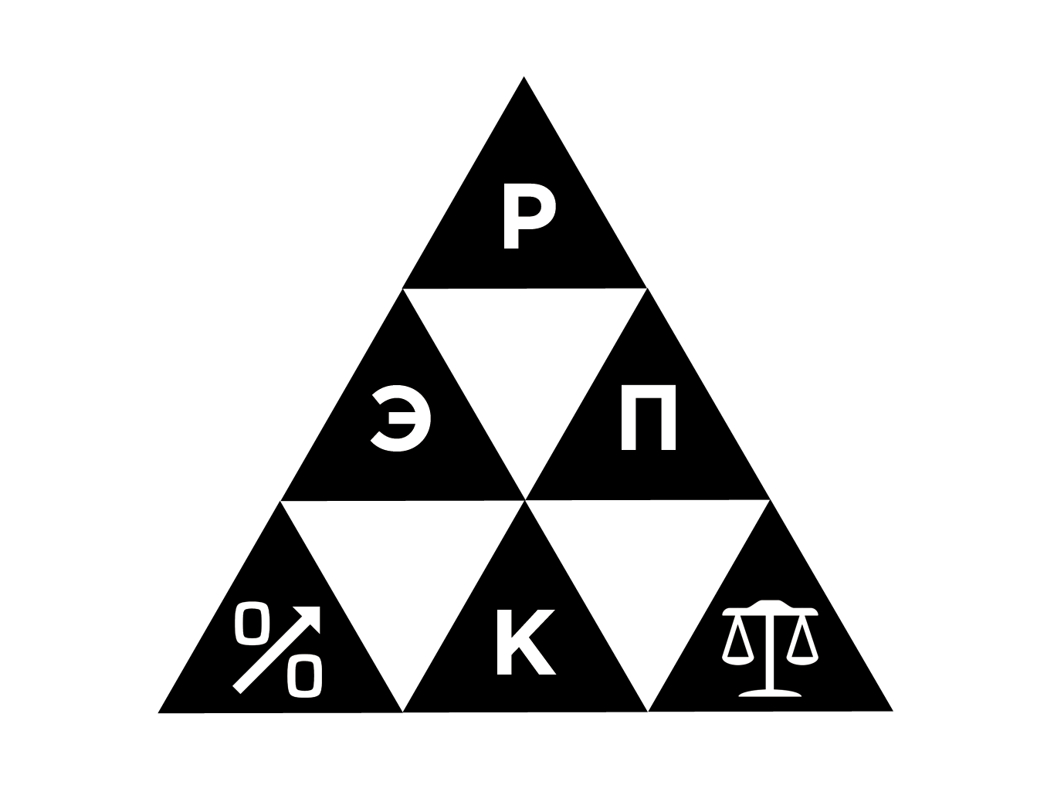
Автономная некоммерческая
профессиональная образовательная организация
«Региональный экономико-правовой колледж»
(АНПОО «РЭПК»)

ПРИКАЗ
09.06.2020 № 34-О
Воронеж
Об особенностях приема
на обучение по образовательным
программам среднего
профессионального образования
в 2020 году

На основании Приказа Министерства просвещения Российской Федерации от 26 мая 2020 года № 264 «Особенности приема на обучение по образовательным программам среднего профессионального образования на 2020/21 учебный год»

ПРИКАЗЫВАЮ:

1. Установить в АНПОО «РЭПК» следующие особенности приема на обучение по образовательным программам среднего профессионального в 2020 году:
1.1. «Правила приема в Автономную некоммерческую профессиональную образовательную организацию «Региональный экономико-правовой колледж» по образовательным программам среднего профессионального образования на 2020 год» (далее – Правила приема) в части способов, сроков подачи и завершения приема документов от поступающих, способов взаимодействия с поступающими при подаче ими документов, а также в части необходимости заверения в заявлении о приеме подписью поступающего об ознакомлении его (в том числе через информационные системы общего пользования) с датой предоставления оригинала документа об образовании и (или) документа об образовании и о квалификации не применяются.
1.2. Прием документов на очную форму обучения завершается 25 августа. При наличии свободных мест в Колледже прием документов на очную форму обучения продлевается до 25 ноября.
1.3. Для поступления на обучение поступающие подают заявление о приеме с приложением необходимых документов одним из следующих способов:
1.3.1. Через операторов почтовой связи общего пользования;
1.3.2. В электронной форме (документ на бумажном носителе, преобразованный в электронную форму путем сканирования или фотографирования с обеспечением машиночитаемого распознавания его реквизитов) посредством электронной почты Колледжа или электронной информационной системы Колледжа, в том числе с использованием функционала официального сайта Колледжа в информационно-телекоммуникационной сети «Интернет» (далее — электронная информационная система Колледжа).
Колледж осуществляет проверку достоверности сведений, указанных в заявлении о приеме, и соответствия действительности поданных электронных образов документов. При проведении указанной проверки Колледж вправе обращаться в соответствующие государственные информационные системы, государственные (муниципальные) органы и организации.
1.4. После получения заявления о приеме Колледж в электронной форме или с помощью операторов почтовой связи общего пользования информирует поступающего о необходимости для зачисления в организацию представить уведомление о намерении обучаться и о сроках его представления.
1.5. Уведомление о намерении обучаться подается поступающим тем способом, которым было подано заявление о приеме. В уведомлении о намерении обучаться должно быть указано обязательство в течение первого года обучения представить в Колледж оригинал документа об образовании и (или) документа об образовании и о квалификации;
1.6. Взаимодействие с поступающими при подаче ими заявления о приеме через операторов почтовой связи общего пользования, посредством электронной почты Института, электронной информационной системы Института или иным способом с использованием информационно-телекоммуникационной сети «Интернет», включая возврат заявления о приеме в связи с представлением неполного комплекта документов, документов, содержащих недостоверные сведения, подачу поступающим уведомления о намерении обучаться, осуществляется через операторов почтовой связи общего пользования и (или) с использованием дистанционных технологий.
2. Заведующему приемным отделением О.О. Пантелеевой внести соответствующие изменения в информацию, размещенную на официальном сайте Колледжа и филиалов Колледжа в информационно-телекоммуникационной сети «Интернет» в части взаимодействия с поступающими при приеме в период «Приемной кампании – 2020» посредством электронной информационной системы Колледжа.
3. Контроль за исполнением приказа оставляю за собой.

Директор |  | И.И. Корнева

